Osnovna škola: Klinča Sela
Nastavni predmet: Katolički vjeronauk
Učitelj: Josip Kunac, prof.
Razredni odjel: 3.
Redni br. pripreme: 27.
Tema: III. ISUS KRIST JE LJUBAV BOŽJA MEĐU NAMA
Podtema: 7. Marija je Božja miljenica II.
Odgojno-obrazovni ishodi učenja:
- Učenik samostalno prepričava odabrane biblijske tekstove. (OŠ KV A.3.2.)
- Povezuje biblijske poruke s konkretnim životom. (OŠ KV A.3.2.)
- Učenik prepoznaje kojemu dijelu pripada pojedini biblijski tekst, Staromu ili Novomu zavjetu. (OŠ KV A.3.2.)
- Učenik prepoznaje i navodi znakove Božje prisutnosti u svom životu. (OŠ KV B.3.1.)
- Učenik objašnjava dobro djelo kao znak Božje dobrote. (OŠ KV C.3.2.)
- Učenik navodi primjere kako možemo jedni drugima pružati pomoć i ljubav. (OŠ KV C.3.2.)
- Učenik predlaže i navodi dobra djela koja može činiti. (OŠ KV C.3.2.)
- Učenik konkretnim gestama sudjelovanja izražava stav prihvaćanja poruke blagdana, svetkovina i običaja. (OŠ KV D.3.2.)

TIJEK NASTAVNOG SATA

UVODNI DIO
Oče naš…

ili:

Dragi Bože, hvala Ti što nas okupljaš na našem vjeronauku. Otvori naša srca i umove da razumijemo Tvoju ljubav i riječ koju nam daješ putem Marije. Po Isusu Kristu, Gospodinu našemu. Amen.

Pregled domaće zadaće:
Učenici daju vjeroučitelju na uvid domaću zadaću od prošlog susreta:
„Učenici će riješiti, ili dovršiti rješavanje RB, str. 56.

Ili:

Učenici će nacrtati prizor kada anđeo Gabrijel dolazi Mariji i ispod napisati: „I ja želim vjerovati kao Marija.““

Motivacija:
Razgovor:
- Jesu li vam bile zanimljive aktivnosti od prošlog sata?
- Što smo naučili?

Najava teme: Danas ćemo također imati aktivnosti vezano uz našu nebesku majku. Ono što nam njena ljubav i žrtva mogu pokazati, premalo je za jedan školski sat. Zato ćemo se mi s Marijom i danas družiti.

SREDIŠNJI DIO

Prijedlozi aktivnosti:

Aktivnost 1: „Obrada teksta“:
Učenici, ili vjeroučitelj će pročitati molitvu „Anđeo Gospodnji“; udžbenik, str. 103. ili će je poslušati ovdje:

(Anđeoski pozdrav - Anđeo Gospodnji s tekstom); 1:46; Izvor: Moj Mali Molitvenik; YouTube

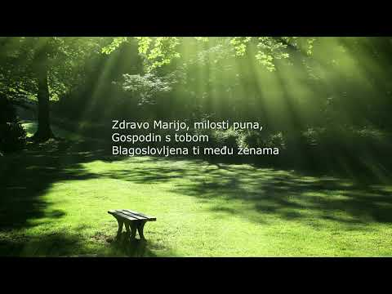

ANĐEO GOSPODNJI

Anđeo Gospodnji navijestio Mariji,
i ona je začela po Duhu Svetom.
Zdravo Marijo…

Evo službenice Gospodnje.
Neka mi bude po riječi tvojoj.
Zdravo Marijo…

I Riječ je tijelom postala.
i prebivala među nama.
Zdravo Marijo…

Moli za nas, sveta Bogorodice!
Da dostojni postanemo obećanja Kristovih.
Pomolimo se.
Milost svoju, molimo Te, Gospodine, ulij u duše naše,da mi, koji smo po anđelovu navještenju
spoznali utjelovljenje Krista, Sina Tvoga,
po muci njegovoj i križu k slavi uskrsnuća privedeni budemo.
Po istom Kristu Gospodinu našem. Amen.
Slava Ocu…

Razgovor:
- Jeste li čuli za molitvu „Anđeo Gospodnji“?
- Koliko stihova ima molitva „Anđeo Gospodnji“? (4)
- Koja molitva se moli iza stihova? Koliko puta ukupno?
- Što ide poslije stihova? (Kratka molitvica „Pomolimo se“)
- Koja molitva se moli na kraju molitve „Anđeo Gospodnji“? (Slava Ocu)
- Primjećujete li da ova molitva opisuje događaj Navještenja Isusova, ili Blagovijesti o kojemu smo govorili prošli put? Znate li da ova molitva slavi Mariju i taj događaj i da bi je trebali češće moliti?

- Molitvu „Anđeo Gospodnji“ vjernici u Hrvatskoj obično mole kada počinju zvoniti crkvena zvona (ujutro, u podne i navečer. Time iskazuju svoju privrženost, tj. ljubav prema Mariji, našoj nebeskoj majci.)

Aktivnost 2: „Video - zapis“:
Učenici će pogledati video – zapis „Katolički kalendar 4.4.2016. - Blagovijest ili Navještenje Gospodinovo“; 2:00 min; Izvor: LaudatoTV; YouTube

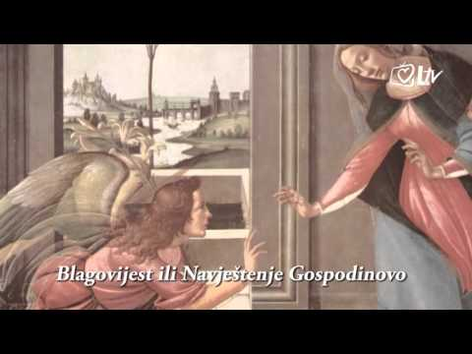

Razgovor:
- Jeste li saznali nešto novo iz videa? Ako jeste - što?

Aktivnost 3: „Zajednička molitva ‘Anđeo Gospodnji’“:
Više učenika će izmoliti molitvu Anđeo Gospodnji, na način da svaki stih recitira drugi učenik.

Aktivnost 4: „Krunica iz mašte“: ----> BILJEŽNICA
Učenici će nacrtati svoju krunicu i svaku deseticu obojiti u boju koja im nešto znači (npr. plava – vjera, crvena – ljubav). Primjer krunice u udžbeniku, str. 53, ili ovdje:
Naslov: (isti od prošlog puta)



Aktivnost 5: „Molitvena slagalica“:
Vjeroučitelj će pripremiti molitvu „Anđeo Gospodnji“ izrezanu na dijelove; učenici će je pravilno složiti u skupinama.

Aktivnost 6: „Slagalica navještenja“:
Vjeroučitelj će podijeliti sliku prizora Navještenja izrezanu na dijelove. Učenici će u parovima sastaviti slagalicu.

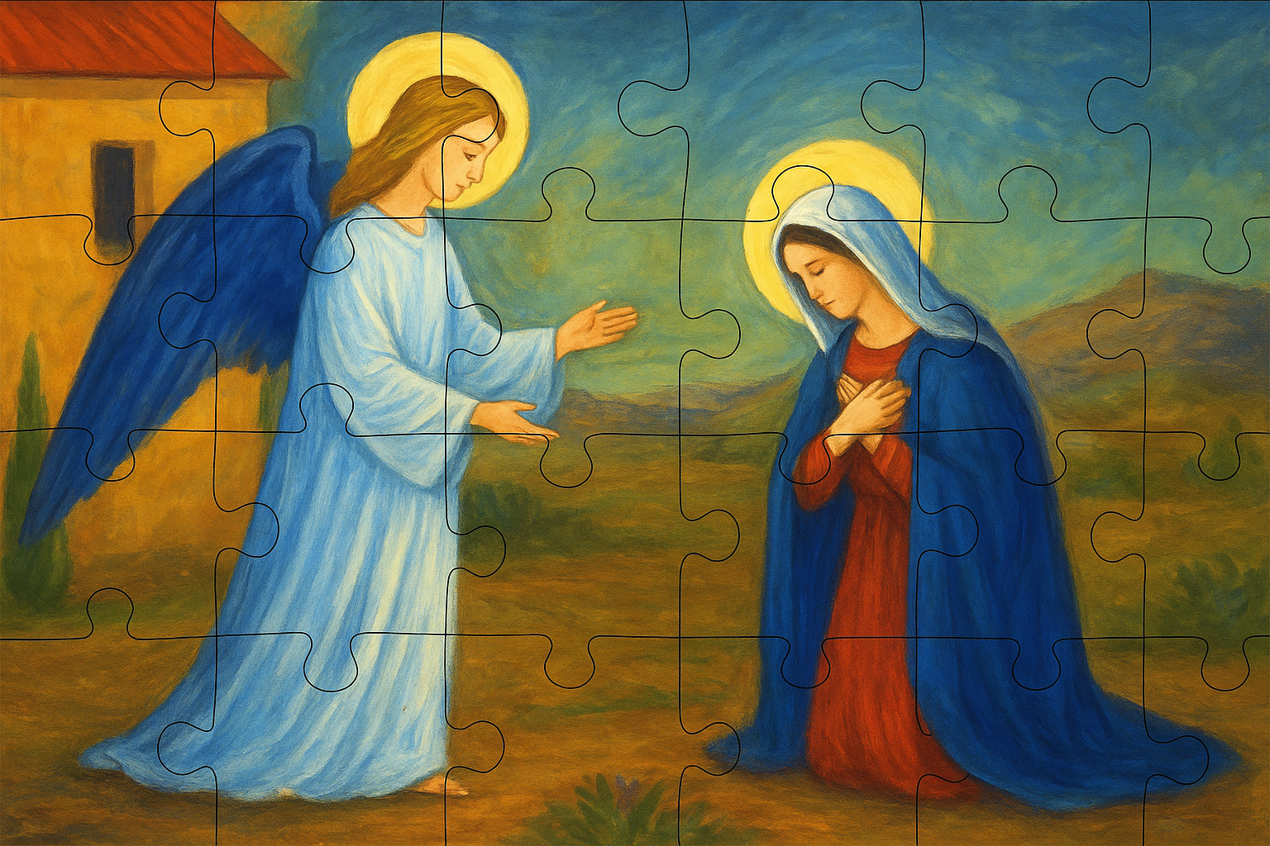

Aktivnost 7: „Marijin ogrtač“:
Učenici će u parovima nacrtati Marijin ogrtač na papiru i unutar njega napisati ili nacrtati stvari koje čine nekoga Božjim miljenikom, poput ljubavi, molitve i dobrote.



Aktivnost 8: „Zvjezdana molitva“:
Učenici će nacrtati zvijezdu i u svakom kraku napisati neke riječi iz molitve Zdravo Marija, zatim podijeliti u paru zašto te riječi pokazuju da je Marija miljenica.

Aktivnost 9: „Božji vrt“:
Učenici će nacrtati vrt s cvijećem, gdje svaki cvijet predstavlja Marijinu milost (npr. ljiljan za čistoću), i u grupama opisati zašto je Marija "cvijet" Božjeg vrta.

Aktivnost 10: „Pjesma „Evo nas pred tobom Marijo““:
Učenici će uvježbati pjesmu (mogu i uz plesnu koreografiju) „Evo nas pred tobom Marijo“; 3:21; Izvor: djuro12341; YouTube

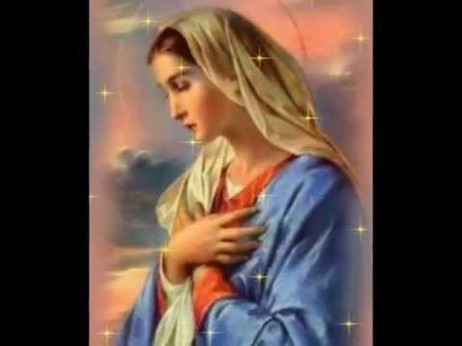

Aktivnost 11: „Abeceda navještenja“:
Učenici će na ploču, ili u bilježnice napisati riječi vezane uz Navještenje za svako slovo abecede ako je moguće. Slova za koja ne mogu osmisliti rješenje će preskočiti. (Primjer: A - Anđeo, B - Bog, G - Gabrijel, M - Marija...).

Aktivnost 12: „Pismo Mariji“:
Učenici će napisati kratko pismo Mariji u kojem će joj čestitati na njezinu izboru i zahvaliti za njezin primjer vjere.

Aktivnost 13: „Strip – Četiri sličice“:
Učenici će u paru nacrtati strip od četiri sličice koji prikazuje tijek događaja Navještenja (1. Anđeo dolazi, 2. Anđeo govori, 3. Marija sluša, 4. Marija odgovara).

Aktivnost 14: „Ljestve poniznosti i vjere“:
Učenici će nacrtati ljestve s pet prečki, a na svaku prečku će napisati jednu Marijinu osobinu koja joj je pomogla da kaže 'Da' Bogu (npr. Poniznost, Hrabrost, Povjerenje, Služenje, Vjera).

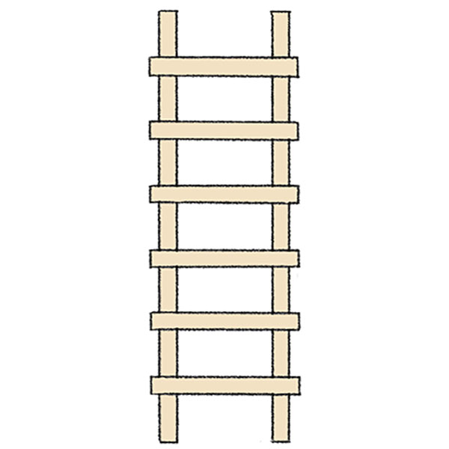

Aktivnost 15: „Zvučni zid“:
Učenici će govoriti Marijine atribute (miljenica, uzor, majka, vjerna, ponizna...) i lijepiti ih na ploču oko Marijine slike.

Aktivnost 16: „Dijalog s Marijom“:
Učenici će zapisati jedno pitanje koje bi postavili Mariji i zamisliti što bi im ona odgovorila.

Aktivnost 17: „Marijin put povjerenja“:
Učenici će nacrtati stazu i na njoj napisati riječi: vjera, povjerenje, poslušnost.

Aktivnost 18: „Marija – akrostih“:
Učenici će napisati akrostih od riječi „MARIJA“ (npr. M – milost, A – anđeo…).
M –
A –
R –
I –
J –
A –

Aktivnost 19: „Poučna priča“:
Vjeroučitelj će pročitati poučnu priču.
Znak Povjerenja
Mali Luka volio je promatrati ptice kako grade gnijezda u vrtu. Jednog proljetnog dana, primijetio je bijelog goluba kako nosi grančice prema visokom drvetu. "Kako zna gdje će graditi gnijezdo?" pitao je oca. "I kako će to malo gnijezdo izdržati jake vjetrove?"

Otac mu je objasnio: "Golub ne zna sve, ali slijedi svoj instinkt – unutarnji glas koji mu je Bog dao. Vjeruje da će se grančice držati zajedno, i da će drvo zaštititi njegove ptiće."

Luka je promatrao tjednima. Gnijezdo je izdržalo kišu i vjetar. Jednog dana, čuo je tiho cvrkutanje – iz gnijezda su virile tri malene glavice ptića.

Pouka: Poput goluba koji gradi gnijezdo ne razumijevajući sve, ali slijedeći svoj unutarnji glas, i Marija je povjerovala Bogu i prihvatila Njegov poziv, iako nije znala sve detalje. Ponekad trebamo slijediti povjerenje u Bogu, a ne naše razumijevanje.

Aktivnost 20: „Zapišimo!“: ----> BILJEŽNICA
Učenici će u svoje bilježnice prepisati i spojiti ispravno pojmove strelicama!
Naslov: (isti od prošlog puta)

ANĐEO | - vjeruje i prihvaća Božju volju
MARIJA | - bira Mariju za majku Isusu
NAVJEŠTENJE | - donosi poruku od Boga
BOG | - poseban susret Boga i čovjeka

Aktivnost 21: „Radna bilježnica“:
Učenici će uz pomoć vjeroučitelja rješavati RB, str. 57.

Aktivnost 22: „Digitalni udžbenik“
Učenici će preko pametne ploče, ili tableta riješiti zadatak, digitalni udžbenik str. 53.

klikni ovdje - poveznica (dopunjavanje teksta ponuđenim riječima)

Kod:



Predstavljanje rezultata.

Aktivnost 23: Mikropauza:
Vjeroučitelj je koristi po želji u bilo kojem trenutku sata kada opadne koncentracija učenika. To može biti bilo što: vic, zagonetka, pitalica, šetnja po razredu, pjesmica i sl. nevezano uz vjeronaučno gradivo. Pripaziti na pristojnost sadržaja! Ako vic sadrži neka imena učenika iz razreda npr. Ivica i Marica, promijeniti ih.

Brzi pokret – spori pokret
Vjeroučitelj kaže:
„Brzo kao zec!“ – Učenici brzo mašu rukama, trče u mjestu.
„Sporo kao kornjača!“ – Učenici se kreću polako.
🕐 Trajanje: 30–40 sekundi
🎯 Cilj: kratka fizička aktivacija i reset pažnje.

ZAVRŠNI DIO

Aktualizacija sa sintezom:
Razgovor:
- Kada ste vi rekli DA nečemu što je bilo teško, ali dobro? Kako ste se osjećali?

Zaključak:
Ponovimo:
📌 Marija je Božja miljenica jer vjeruje i sluša Boga.
📌 Anđeo joj je donio poruku, a Marija je s ljubavlju i hrabrošću prihvatila Božji plan.
📌 Ona je naš uzor vjere.

Domaća zadaća:
Učenici će riješiti, ili dovršiti rješavanje RB, str. 57.

Ili:

Učenici će nacrtati srce i u njega napisati što oni žele reći Mariji u molitvi.

Samovrednovanje:
Učenici na kraju napisanog u bilježnici crtaju s obzirom na usvojenost/ razumijevanje gradiva:



Molitveni završetak:
Marijo, hvala ti što si rekla 'da' Bogu. Čuvaj naše obitelji i pomozi nam u vjeri. Amen.

ili:

Anđele, čuvaru mili…

ili:

Učenici će poslušati pjesmu „Anđele, čuvaru mili…“; 3:36; Autor: Marinko Grubešić; Izvor: YouTube

